Листая архивные документы, мы не смогли пройти мимо еще одной исторической даты в летописи Новороссийска: 4 октября 1904 года в городе состоялась закладка здания 6 городского училища на Мефодиевском поселке.
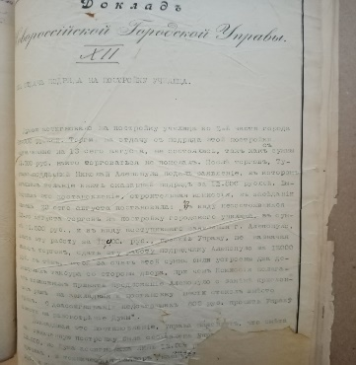
Подряд на постройку училища был отдан Николаю Алепопуло за 12000 рублей, «доассигновав 600 рублей на технадзор по той же постройке».
В докладе Управы сказано:
«…Именующие себя подрядчиками Иван Дъяченко и Андрей Дорофеев подали заявление в Управу, в котором предложили взять вышеозначенный подряд за 11 950 рублей, то есть на 50 рублей менее, чем Алепопуло.
Ввиду того, что лица эти, как подрядчики, Управе не известны, Алепопуло – устроил крытый водосток по Раевской улице и известен как исправный подрядчику, Управа полагает дать подряд Алепопуло.»

Фонд № 2, оп.1, д.370, л.221

